Задание для обучающихся с применением дистанционных образовательных технологий и электронного обучения
Дата: 02.06.2020г.
Группа Б-18
МДК 02.02 «БТПиОИ»
Тема занятия Инвентаризация расчетов
Форма Лекция

Задание для обучающихся:

Ознакомиться с вопросом Как провести инвентаризацию перед годовой отчетностью и сделать конспект в тетрадь

Как провести инвентаризацию перед годовой отчетностью

Перед составлением годовой бухгалтерской отчетности в обязательном порядке проводится инвентаризация. Что именно, в какие сроки и как проверяют, вы узнаете далее в статье. А также увидите пошаговую инструкцию по проведению годовой инвентаризации: от начала и до оформления результатов.

Обоснование обязательности инвентаризации
Указание на обязательность проведения инвентаризации перед составлением годовой бухгалтерской отчетности содержат 2 основных нормативных для бухучета документа:
- закон «О бухгалтерском учете» от 06.12.2011 № 402-ФЗ (п. 3 ст. 11);
- ПБУ по бухучету и бухотчетности, утвержденное приказом Минфина РФ от 29.07.1998 № 34н (п. 27).
Проведение инвентаризации обязательно для всех организаций независимо от их организационно-правовой формы и применяемого налогового режима.
Цель этого мероприятия – обеспечить достоверность данных бухгалтерского учета и бухгалтерской отчетности (п. 26 ПБУ по бухучету и бухотчетности). Порядок ее проведения определен Методическими указаниями по инвентаризации имущества и финансовых обязательств (утверждены приказом Минфина РФ от 13.06.1995 № 49).

Что инвентаризировать
Инвентаризации подлежат (п. 1 ст. 11 закона № 402-ФЗ, пп. 1.2, 1.3 Методических указаний):
- Все имущество (активы) организации независимо от места его нахождения. Это ОС, НМА, финансовые вложения, производственные запасы, готовая продукция, товары, прочие запасы, денежные средства и прочие финансовые активы, в том числе дебиторская задолженность. Инвентаризируют также имущество, не принадлежащее организации, но находящееся у нее (на ответственном хранении, в аренде, в переработке), а также имущество, не учтенное по каким-либо причинам.
- Все финансовые обязательства (кредиторская задолженность, кредиты банков, займы и резервы).
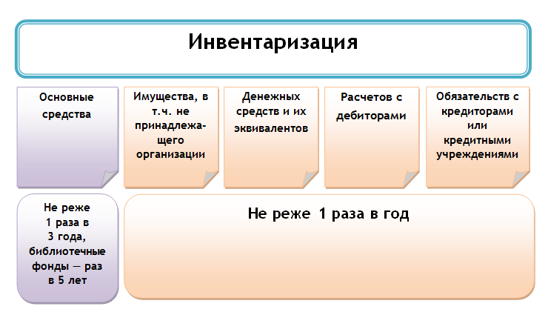
Инвентаризация забалансовых счетов происходит в порядке, установленном для инвентаризации балансового имущества и обязательств, в установленные для этого сроки (п. 27 Положения по ведению бухучета и бухотчетности).
Специфика инвентаризации объектов, отраженных на забалансовых счетах, состоит в следующем:
- Далеко не всегда у компании есть сведения о стоимости забалансового имущества, например здания, взятого в аренду. Эту информацию можно получить у арендодателя либо путем независимой оценки. Лучше сразу при заключении договора аренды указывать стоимость арендованных объектов, чтобы затем отразить ее на соответствующих забалансовых счетах и в инвентаризационных описях.
- На ОС, взятые на ответственное хранение или в аренду, составляются отдельные от собственного имущества компании описи, в которых приводится перечень документов, подтверждающих их прибытие в организацию (п. 3.7 Методических указаний по инвентаризации).
- Ряд отражаемых на забалансе активов, например БСО, трудно оценить. За баланс их принимают чаще всего в условной оценке, порядок определения которой следует отразить в учетной политике. БСО проверяются по типу бланков, местам хранения и материально ответственным лицам (п. 3.41 Методических указаний по инвентаризации).
- Во время проверки на забалансовое имущество составляются отдельные инвентаризационные описи и сличительные ведомости (пп. 2.11 и 4.1 Методических указаний по инвентаризации).

Срок проведения инвентаризации
Провести инвентаризацию следует до составления годовой отчетности. Конкретные сроки ее проведения могут быть закреплены в учетной политике (п. 4 ПБУ 1/2008 «Учетная политика организации», утвержденного приказом Минфина России от 06.10.2008 № 106н).
При этом возможно:
- не инвентаризировать имущество, по которому инвентаризация проводилась в октябре – декабре отчетного года;
- инвентаризировать основные средства один раз в 3 года, а библиотечные фонды – один раз в 5 лет;
- организациям Крайнего Севера – проводить инвентаризацию товаров, сырья и материалов в период их наименьших остатков.
Такие правила установлены п. 1.5 Методических указаний.

Порядок проведения инвентаризации
Процедура инвентаризации требует соблюдения определенной последовательности действий.
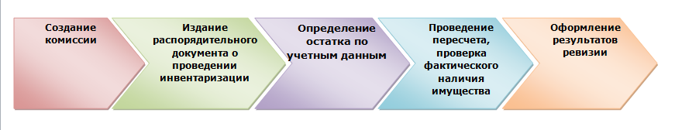

Шаг 1. Создать инвентаризационную комиссию.
Для проведения инвентаризации в организации создается постоянно действующая инвентаризационная комиссия, а при большом объеме работ для одновременного проведения инвентаризации имущества и финансовых обязательств – рабочие инвентаризационные комиссии (п. 2.2 Методических указаний).
В комиссию должны входить представители администрации, работники бухгалтерии, другие специалисты (инженеры, экономисты, техники), а также могут включаться представители службы внутреннего аудита или независимых аудиторских организаций.
Ее персональный состав утверждает руководитель организации (п. 2.3 Методических указаний).

Шаг 2. Издать приказ о проведении инвентаризации.
В приказе о проведении инвентаризации указываются:
- конкретные сроки проведения инвентаризации;
- причина проведения (в данном случае – составление годовой бухгалтерской отчетности);
- состав инвентаризационной комиссии.
Данный приказ регистрируется в книге контроля за выполнением приказов о проведении инвентаризации (п. 2.3 Методических указаний).

Шаг 3. Определить остатки имущества к началу инвентаризации по учетным данным.
До начала проверки инвентаризационная комиссия должна получить последние к моменту инвентаризации приходные и расходные документы или отчеты о движении материальных ценностей и денежных средств (п. 2.4 Методических указаний). Их визирует председатель комиссии с указанием: «До инвентаризации на "__________" (дата)». На основании этих документов бухгалтерия определяет остатки имущества к началу инвентаризации по учетным данным.
С материально ответственных лиц берутся расписки о том, что к началу инвентаризации все расходные и приходные документы на имущество они сдали в бухгалтерию или передали комиссии, все ценности, поступившие на их ответственность, оприходованы, а выбывшие списаны в расход. Аналогичные расписки нужно взять с лиц, имеющих подотчетные суммы на приобретение или доверенности на получение имущества.

Шаг 4. Собственно инвентаризация.
В ходе инвентаризации комиссия выявляет фактическое наличие имущества, а также реальность учтенных финансовых обязательств, сведения о которых записываются в инвентаризационные описи или акты инвентаризации, составляемые не менее чем в 2 экземплярах (пп. 2.5–2.7 Методических указаний).
Проверка проводится обязательно в присутствии материально ответственного лица. Такое требование предусмотрено п. 2.8 Методических указаний.

Шаг 5. Оформление результатов инвентаризации.
Результаты проведенной инвентаризации обобщаются в ведомости результатов, выявленных инвентаризацией (п. 5.6 Методических указаний). Их необходимо учесть в годовой бухгалтерской отчетности (п. 5.5 Методических указаний).
При этом выявленные излишки имущества принимаются к бухгалтерскому учету с признанием прочего дохода, а недостающее имущество списывается, как недостача.

Итоги
Инвентаризация имущества и обязательств перед составлением годовой отчетности –процедура обязательная, поскольку позволяет проверить правильность учетных данных и внести необходимые коррективы в учет при выявлении несоответствий. Проводится она в определенные сроки и с соблюдением определенных правил, в т. ч. с учетом особенностей, присущих процессам инвентаризации каждой из составных частей инвентаризируемой массы.

Срок выполнения задания – 02.06.2020г.
Задания выложены в Google Classroom, код курса s2s7cos

